zondag 23 januari 2022
4e zondag van Epifanie

Voorganger: Margreet de Bree
Organist: Paul Ballhaus
Lector: Hieke de Boer

De viering is te volgen via: https://kerkdienstgemist.nl/stations/2473-Protestantse-gemeente-Huissen
DE V O O R B E R E I D I N G
De klok luidt – het wordt stil

Lied 296 “Die de morgen ontbood” als drempellied in wisselzang

Refrein:
Die de morgen ontbood
en het licht hebt geroepen,
zegen ons ook met uw licht!

1 Ondoofbaar vuur,
over ons opgegaan als een zon,
vat ons samen in uw stralen,
doe ons gedijen in uw ogen!

Refrein

2 Die de weerstand van de nacht wilt breken,
onze toekomst aan het donker afdwingt,

Refrein
Welkom en begroeting

Zullen we samen bidden:

God,
we zijn bij elkaar
op zoek naar stilte
naar leven en liefde
naar onszelf
naar U

GOD
LAAT UW LICHT OVER ONS OPGAAN
WEES VOOR ONS LIEFDE DIE BLIJFT

Refrein van lied 296

Die de morgen ontbood
en het licht hebt geroepen,
zegen ons ook met uw licht!

Bemoediging en groet
v: Onze hulp is in de Naam van de Heer
a: SCHEPPER EN BEHOEDER VAN ALLE LEVEN
v: God. Laat uw licht over ons leven schijnen
a: UW LIEFDE OVER AL ONZE DAGEN
v: Wij groeten elkaar
a: IN DE NAAM VAN DE VADER, DE ZOON
EN DE HEILIGE GEEST. AMEN.

Lied: psalm 72: 4 en 6

Antifoon; 514a

Nu komt de Heer: in zijn hand het rijk,
de kracht en de heerlijkheid.

4 Hij zal de redder zijn der armen,
hij hoort hun hulpgeschrei.
Hij is met koninklijk erbarmen
hun eenzaamheid nabij.
Hij helpt, met hun bestaan bewogen,
die zijn in vrees verward.
Hun bloed is kostbaar in zijn ogen.
Hij draagt hen in zijn hart..

6 Bloeie zijn naam in alle streken,
zolang de zon verrijst.
Zijn koningschap zij ons een teken
dat naar Gods toekomst wijst.
Dat opgetogen allerwegen
de volken komen saam,
elkander groetend met de zegen
van zijn doorluchte naam.

Antifoon;

Nu komt de Heer: in zijn hand het rijk,
de kracht en de heerlijkheid.

Kyriegebed waarna we zingen:
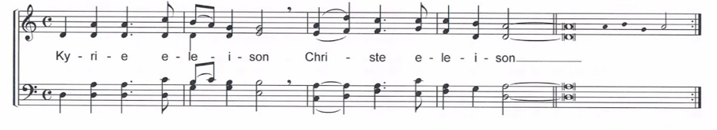
Glorialied 657: 1 en 4

1 Zolang wij ademhalen
schept Gij in ons de kracht
om zingend te vertalen
waartoe wij zijn gedacht:
elkaar zijn wij gegeven
tot kleur en samenklank.
De lofzang om het leven
geeft stem aan onze dank.

4 Ons lied wordt steeds gedragen
door vleugels van de hoop.
Het stijgt de angst te boven
om leven dat verloopt.
Het zingt van vergezichten,
het ademt van uw Geest.
In ons gezang mag lichten
het komend bruiloftsfeest.

DE SCHRIFTEN

Gebed

Lezingen

Jesaja 42: 1 en 5 – 8

Lied 766: 1

1 Ik zag een nieuwe hemel zich verheffen,
een nieuwe aarde ontstond
om het geheim des levens te beseffen,
niet meer in zee gegrond.
Ik zag een stad verblindend naderkomen,
een middelpunt van feest,
Jeruzalem, zoals het in Gods dromen
vanouds moet zijn geweest.

Lucas 4: 14 – 22

Lied 321: 1, 2, 3 en 4

1 Niet als een storm, als een vloed,
niet als een bijl aan de wortel
komen de woorden van God,
niet als een schot in het hart.

2 Maar als een glimp van de zon,
een groene twijg in de winter,
dorstig en hard deze grond –
zo is het koninkrijk Gods.

3 Stem die de stilte niet breekt,
woord als een knecht in de wereld,
naam zonder klank zonder macht,
vreemdeling zonder geslacht.

4 Kinderen, armen van geest,
mensen gelouterd tot vrede,
horen de naam in hun hart,
dragen het woord in hun vlees.

Overweging
Muziek

Lied 767: 1, 2 en 3

1 De toekomst van de Heer is daar
en voor zijn voeten uit
gaan vrede en rechtvaardigheid
als bruidegom en bruid.

2 De trouw zal bloeien als een roos
en zie, gerechtigheid
zal uit de hemel moeiteloos
neerdalen in de tijd.

3 Voorwaar, het heil is nu nabij,
uw goedertierenheid.
En vol verwachting zingen wij:
God roept de vrede uit!

Collecte

In de viering zal 1 keer gecollecteerd worden voor de Stichting Mensenkinderen en Pastoraat en Eredienst.
Mensenkinderen is vanuit christelijk geloof en vanuit christelijke naastenliefde met art en ziek begaan en gewogen bij de materiele, psychische en geestelijke nood van onze naasten,
Mensenkindere is o.a. actief in landen in Oost-Europa
Meer info: https://www.mensenkinderen.nl/actueel/

Gebeden - Stil Gebed – Onze Vader (gesproken)
- we zingen daarbij als acclamatie
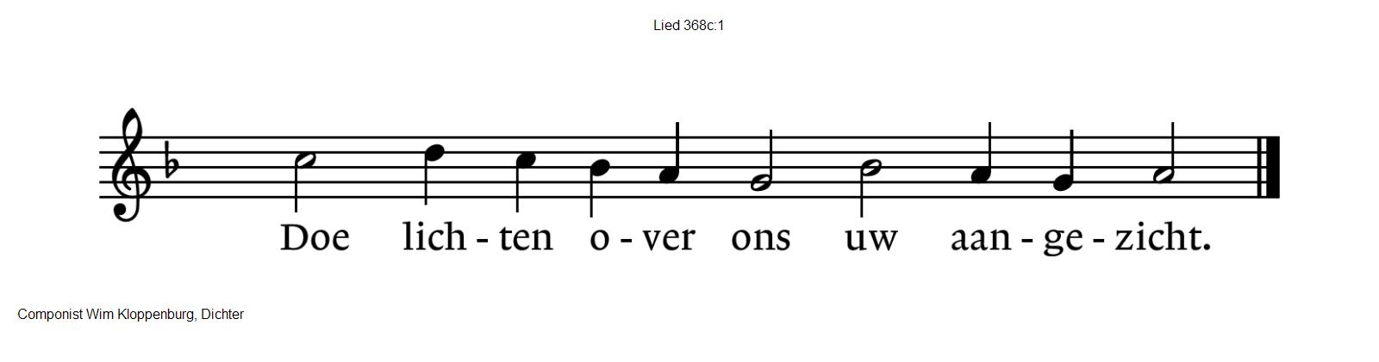
Onze Vader die in de hemel zijt,
Uw naam worde geheiligd.
Uw koninkrijk kome,
Uw wil geschiede, op aarde zoals in de hemel.
Geef ons heden ons dagelijks brood.
En vergeef ons onze schulden
zoals ook wij onze schuldenaars vergeven.
En leid ons niet in verzoeking,
maar verlos ons van de boze.
Want van U is het koninkrijk
en de kracht
en de heerlijkheid
in eeuwigheid, Amen

Slotlied 841: 1 en 2

1 Wat zijn de goede vruchten,
die groeien aan de Geest?
De liefde en de vreugde,
de vrede allermeest,
geduld om te verdragen
en goedertierenheid,
geloof om veel te vragen,
te vragen honderd-uit;

2 geloof om veel te geven,
te geven honderd-in,
wij zullen leren leven
van de verwondering:
dit leven, deze aarde,
de adem in en uit,
het is van Gods genade
en zijn lankmoedigheid.
Zending en zegen

Gezongen vredeslied

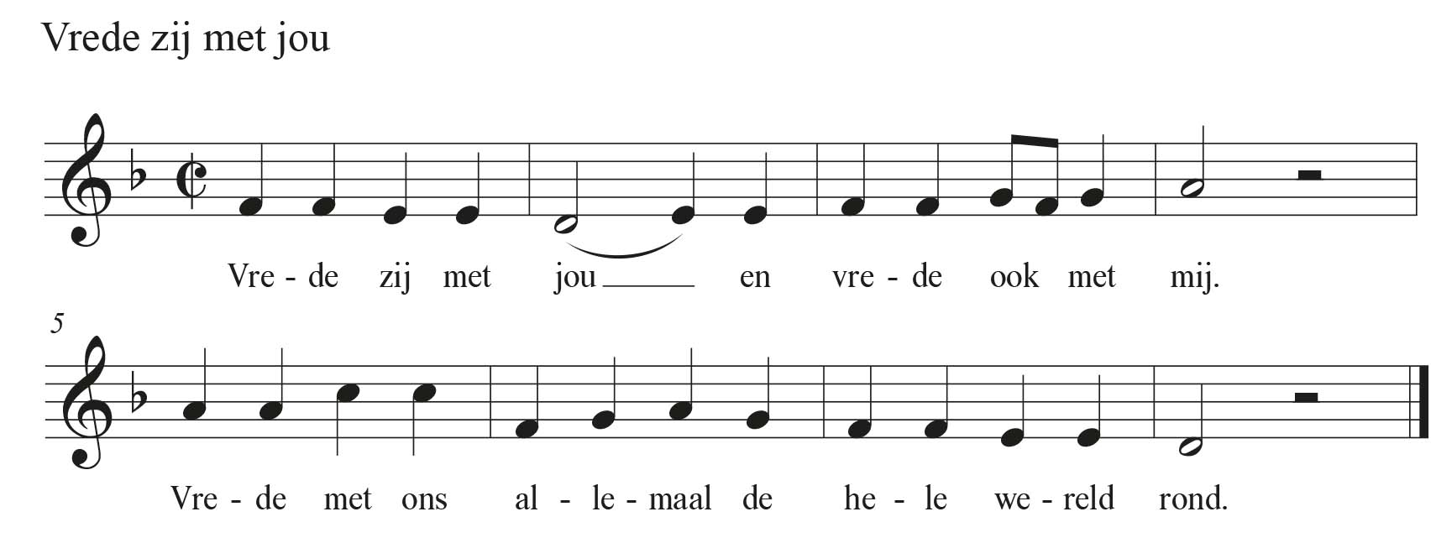

Zegen (samen uitgesproken)

Dat de liefde van God
onze dagen vult
dat het leven van Jezus
vrede legt in ons hart en onze handen
dat de Geest van God
ons blijft bewegen en blijft dragen

zo zegene ons
de Vader, de Zoon en de Heilige Geest

AMEN (samen zingen)

* * * * *
Reacties op de viering zijn welkom in de doos in de hal óf via het adres:: reactieviering@pknhuissen.nl.
In de werkgroep VIEREN worden deze besproken en wordt er gekeken
hoe we daarmee onze vieringen kunnen ‘verbeteren’

